О безопасности на водоемах

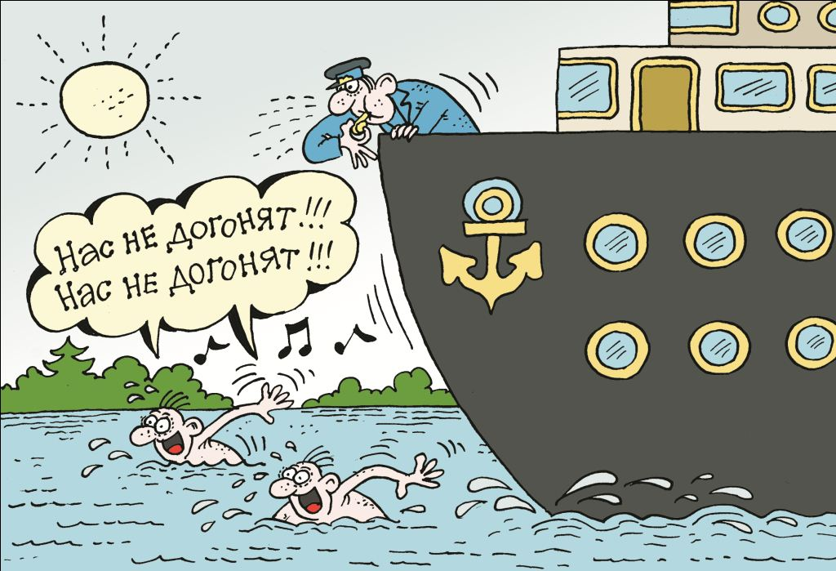

Вода — добрый друг и союзник человека, помогающий получить максимум удовольствия от отдыха и укрепить здоровье. Но, в то же время, вода - источник повышенной опасности.
Если условно поделить на категории случаи гибели и травмирования людей на воде, то можно выделить несколько самых распространенных:
Дети и вода.
Дети и вода – это особая тема для разговора. Вода представляет опасность не только для малышей, но для детей более старшего возраста, школьников.
1. Дети дошкольного возраста. Все дети любят плавать, купаться, плескаться, да и просто находиться у воды. Поэтому особо пристальное внимание родителей должно быть обращено к малышам. Ведь в летний период многие родители проводят время с детьми на даче, в деревне. Если в радиусе 100 метров есть даже небольшой водоем, задача родителей ни на минуту не оставлять ребенка без присмотра, иначе быть беде.
2. Дети школьного возраста. Родители должны понимать, что, сколько бы не было лет вашему ребенку, будь он дошкольником или учащимся, он не должен находиться у воды без присмотра взрослых. Уже в этом году несколько опасных ситуаций на водоемах были связаны с детьми школьного возраста.
Лето – время каникул, отдыха, новых впечатлений и позитивных эмоций. У детей полно свободного времени, они стараются проводить его весело и беззаботно. Водоемы, речки, озера попадают в сферу развлечений в первую очередь. Но родителям не стоит забывать, что безопасность в таких местах – это необходимость, продиктованная жизнью.
Особое внимание родителей хотелось бы обратить на использование надувных матрасов, камер. У взрослых бытует ошибочное мнение, что надувные матрасы, круги и прочие предметы для купания – надежное средство защиты. Но, это не так. Во-первых, потому что изделие легко повредить, и оно может сдуться в самый неподходящий момент, а во-вторых, соскользнуть с плавательного средства в воду очень легко и, если ребенок не умеет плавать, то он может утонуть.
Работники МЧС постоянно акцентируют внимание на том, что самое главное, о чем должны помнить родители – дети не должны оставаться без присмотра, находиться у воды без взрослых. Это правило, которому все взрослые обязаны неукоснительно следовать.
Ни в коем случае нельзя оставлять ребенка у воды и под присмотром чужих людей или в кампании детей-сверстников. Даже присутствие старших по возрасту ребят не гарантирует безопасность младшему из детей. Ведь для того, чтобы оказать помощь утопающему, нужно уметь хорошо плавать и обладать навыками спасения на воде. А разве ребенок сможет справиться с функциями спасателя, если вдруг понадобится помощь.
Выбирайте место для купания тщательно и ответственно, избегайте мест с высоким берегом, дно должно быть чистым. Как бы хорошо не плавал ребенок, не позволяйте ему купаться на глубине, даже в вашем присутствии.
Не разрешайте ребенку, прыгать в воду с обрывов, мостов или других возвышений. Буйки созданы для того, чтобы отмерить безопасное расстояние в водоеме, дальше которого нельзя заплывать. На воде категорически запрещены игры, во время которых подныривают, хватают друг друга за ноги и начинают топить. Такие забавы нужно немедленно прекращать. Испуганный человек может нечаянно нанести шутнику серьёзную травму или сам пострадать от шутки. Родители должны объяснить, в чем опасность нахождения детей на водных объектах без взрослых и каковы последствия.

МЧС напоминает: проводя время на берегу реки или озера, нужно быть готовым к любым неожиданностям. Всегда помните о правилах поведения на воде, ведь главной причиной возникновения несчастных случаев является отсутствие культуры безопасности. И ещё: никогда не подавайте ложные сигналы о помощи, ведь потом в случае реальной опасности на ваши крики могут просто не обратить внимание. Будьте благоразумны! Берегите себя и близких.

